**IMPLEMENTACIÓN DE ALGORITMO DE DEUTSCH Y DEUTSCH-JOZSA**

**DIEGO ALEXANDER CARDENAS BELTRAN**

**CIENCIAS NATURALES Y TECNOLOGÍA**

**ESCUELA COLOMBIANA DE INGENIERIA JULIO GARAVITO**

[**Diego.cardenas-b@mail.escuelaing.edu.co**](mailto:Diego.cardenas-b@mail.escuelaing.edu.co)

**14/05/2023**

Contenido

1. Implemente las 4 funciones posibles de {0,1} a {0,1} usando el computador cuántico de IBM. 2

Funcion 1 2

Funcion 2 4

Funcion 3 6

Funcion 4 9

Explicación: 11

2. Verifique que el algoritmo de Deutsch funciona para comprobar cuáles de estas funciones son balanceadas o constantes. 12

Funcion 1 12

Funcion 2 12

Funcion 3 13

Funcion 4 14

Explicación 15

3. Implemente al menos 4 funciones con n= 4 (3 balanceadas y una constante) para probar el funcionamiento del algoritmo Deustch-Jozsa 15

Funcion 1 15

Funcion 2 17

Funcion 3 19

Funcion 4 21

4. Explique sus resultados. 23

# Implemente las 4 funciones posibles de {0,1} a {0,1} usando el computador cuántico de IBM.

valor binario y devuelve otro valor binario tiene que averiguar si esta función es

balanceada o constante. El problema que busca resolver el algoritmo de deutsch es dada y toma una función, las cuales son:

## Funcion 1

**-Dibujo**

**0 0**

**1 1**

**-Matriz Asociada**

**- Circuito Correspondiente**

**-Resultados de las 4 pruebas**

**0,0**

**0,1**

**1,0**

**1,1**

## Funcion 2

**-Dibujo**

**0 0**

**1 1**

**-Matriz Asociada**

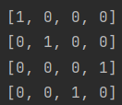

**- Circuito Correspondiente**

**-Resultados de las 4 pruebas**

**0,0**

**0,1**

**1,0**

**1,1**

## Funcion 3

**-Dibujo**

**0 0**

**1 1**

**-Matriz Asociada**

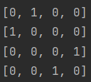

**- Circuito Correspondiente**

**-Resultados de las 4 pruebas**

**0,0**

**0,1**

**1,0**

**1,1**

## Funcion 4

**-Dibujo**

**0 0**

**1 1**

**-Matriz Asociada**

**- Circuito Correspondiente**

**-Resultados de las 4 pruebas**

**0,0**

**0,1**

**1,0**

**1,1**

## Explicación:

En base a lo anterior se puede concluir que en cada entrada la salida va a ser la misma de la matriz correspondiente.

Para resolver este problema, el algoritmo se basa en el uso de circuitos cuánticos, considerando dos qbits, cuando se evalúa el estado final del sistema en el primer qbit, el qbit superior es 1 y el qbit inferior es 1. La parte superior es obtenida, este resultado nos dará un valor binario que podemos interpretar como qbit devuelve significa que la función es constante y cuando el qbit superior devuelve 1 significa que la función está balanceada.

# Verifique que el algoritmo de Deutsch funciona para comprobar cuáles de estas funciones son balanceadas o constantes.

## Funcion 1

Dibujo:

0 1

1 1

Circuito:

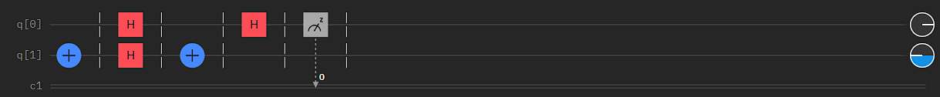

Probabilidad:

## Funcion 2

0 0

1 0

Circuito:

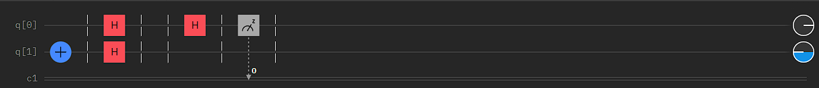

Probabilidad:

## Funcion 3

Dibujo

0 0

1 1

Circuito

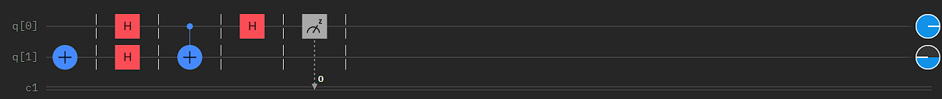

Probabilidad

## Funcion 4

Dibujo

0 1

1 0

Circuito



Probabilidad

## Explicación

Al observar los resultados obtenidos luego de simular el circuito en el algoritmo de Deutsch, podemos encontrar que las funciones 1 y 2 son constantes, donde determinamos que, al simular el sistema en una computadora cuántica, el qbit superior es 0, lo que indica que las funciones simuladas son constantes. Y las funciones 3 y 4 son balanceadas porque el qbit superior se evalúa en 1, lo que teóricamente muestra que las funciones están balanceadas.

# Implemente al menos 4 funciones con n= 4 (3 balanceadas y una constante) para probar el funcionamiento del algoritmo Deustch-Jozsa

## Funcion 1

**0000**

**0001**

**0010**

**0011**

**0100**

**0101**

**0110 0**

**0111 1**

**1000**

**1001**

**1010**

**1011**

**1100**

**1101**

**1110**

**1111**

**Matriz**

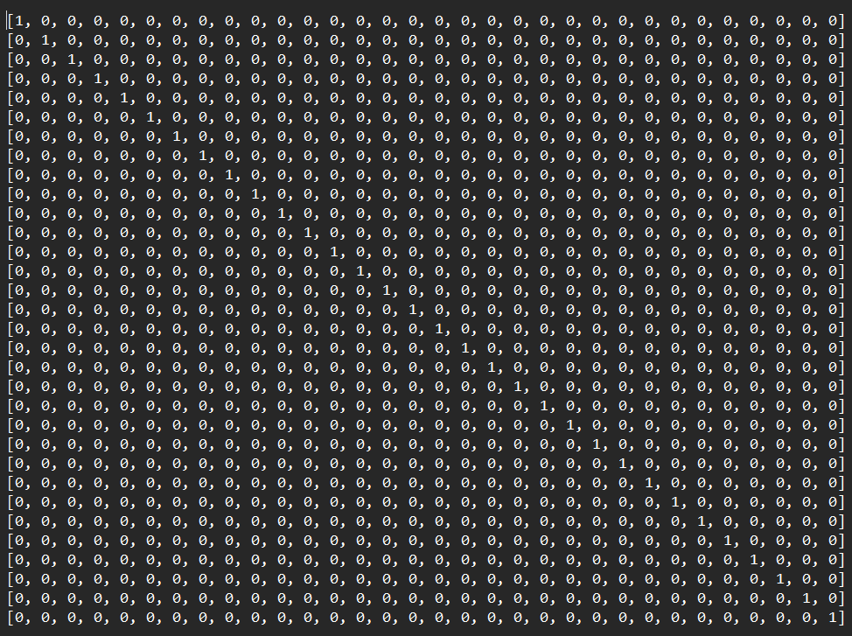

Circuito

Probabilidad

## Funcion 2

**0000**

**0001**

**0010**

**0011**

**0100**

**0101**

**0110 0**

**0111 1**

**1000**

**1001**

**1010**

**1011**

**1100**

**1101**

**1110**

**1111**

**Matriz**

**Circuito**

**Probabilidad**

## Funcion 3

**0000**

**0001**

**0010**

**0011**

**0100**

**0101**

**0110 0**

**0111 1**

**1000**

**1001**

**1010**

**1011**

**1100**

**1101**

**1110**

**1111**

**Matriz**

**Circuito**

**Probabilidad**

## Funcion 4

**0000**

**0001**

**0010**

**0011**

**0100**

**0101**

**0110 0**

**0111 1**

**1000**

**1001**

**1010**

**1011**

**1100**

**1101**

**1110**

**1111**

**Matriz**

**Circuito**

**Probabilidad**

De los resultados de las primeras 4 funciones, podemos concluir que las primeras 3 funciones están balanceadas. Esto lo podemos probar por el número de Qbits procesados, ya que cuanto más aumenta el número de qbits utilizados, más probable es que falle, por otro lado, podemos estar absolutamente seguros de que la función 4 es constante.

# Explique sus resultados.

* El algoritmo de Deutsch es 100% efectivo para demostrar si una funcion es constante o balanceada teniendo en cuenta sus parámetros y este en buena disposición.
* El computador IBM es actualmente el mas capacitado en hacer dichos cálculos, con minúsculos desvíos o percances, pero no afectan en su efectividad, debido a que la tecnología ha hecho todo lo posible con dichos computadores cuánticos
* El algoritmo Deutsch-Jozsa será efectivo sin importar el dominio de la funcion o su dificultad